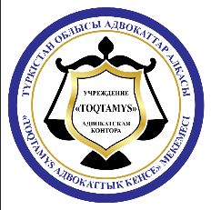
«TOQTAMYS» АДВОКАТТЫҚ КЕҢСЕСІ»
жеке мекемесі
басшысы ТОҚТАМЫСҰЛЫ МҰРАТ (Жолшиев)

ТҮЙІНДЕМЕ (резюме)
8-778-788-35-20; ( Whats`up) ЭП:murat_jolshi@mail.ru
МЕКЕН ЖАЙ:
Шымкент қаласы Әл-Фараби 3, 2-ші кіре беріс, офис 7 , ( «Шымкентплаза» СҮ жанында),

Екі жоғары білімім бар. Жанұялымын, Алла берген 3 ұлым, 6 немерем бар.
1989 жылы Қазақ мемлекеттік университетінің Заң факультеті.
2013-ші жылы Халықтар достығы университетінің Құрылыс факультеті.
1992-ші жылдан 2009-шы жылға дейін Прокуратура, Мемлекеттік тергеу қызметі, Ішкі істер органдарында тергеуші, ауыр қылмыстарды тергеу бөлімі (убойный отдел) басшысы , тергеу бөлімшесі басшысы, Қылмыстық атқару жүйесі мекемелерінде мекеме басшысының тәртіп және шұғыл істер жөніндегі орынбасары (РОР) қызметтерін атқардым.
2016-2018-ші жылдары сенімхат негізінде азаматтық, әкімшілік істерге және қылмыстық істерге жәбірленушілер тарапынан өкіл ретінде қатыстым.
2019-шы жылдан Шымкент қалалық адвокаттар алқасының жеке дара адвокаты.
02.12.2022-ші жылдан Түркістан облыстық адвокаттар алқасының жеке дара адвокаты.
18.09.2023-ші жылдан TOQTAMYS» АДВОКАТТЫҚ КЕҢСЕСІ» жеке мекемесі басшысы.

